**Nama :** Ifham Syafwan Fikri

**NIM :** 24/545184/PA/23161

**Github :** <https://github.com/FikriSyafwan/Penugasan-Praktikum-Pemrograman>

**Kelas :** KOM B

**Dosen Pengampu :** Muhammad Husni Santriaji

**RESPONSI**

**PRAKTIKUM PEMROGRAMAN**

**Problem 5:** Periksa Palindrome

**Pseudocode:**

BEGIN

INPUT

Kalimat1 “Ifham Syafwan Fikri”

Kalimat2 “sama sama”

Kalimat3 “masam”

PRINT

Hasil dari Pengujian:

Kalimat1 palindrome(kalimat1)

Kalimat2 palindrome(kalimat2)

Kalimat3 palindrome(kalimat3)

IF

Palindrome(kalimat1) = “ bukan merupakan palindrome”

Palindrome(kalimat2) = “ bukan merupakan palindrome”

Palindrome(kalimat3) = “ merupakan palindrome”

PRINT “Test Succesful”

ELSE

PRINT “Test Unsuccesful”

Dalam permasalahan ini, kita dituntut untuk menguji palindrome dari tiap kalimat yang telah kita pilih (sebagai variabel). Sebagai konteks, palindrome merupakan istilah yang digunakan untuk kalimat yang apabila dibalik akan memberikan kalimat yang sama. Berdasarkan pseudocode di atas, untuk menguji apakah kalimat merupakan palindrome diperlukan suatu fungsi. Berikut merupakan kode untuk menghasilkan nilai yang diinginkan:

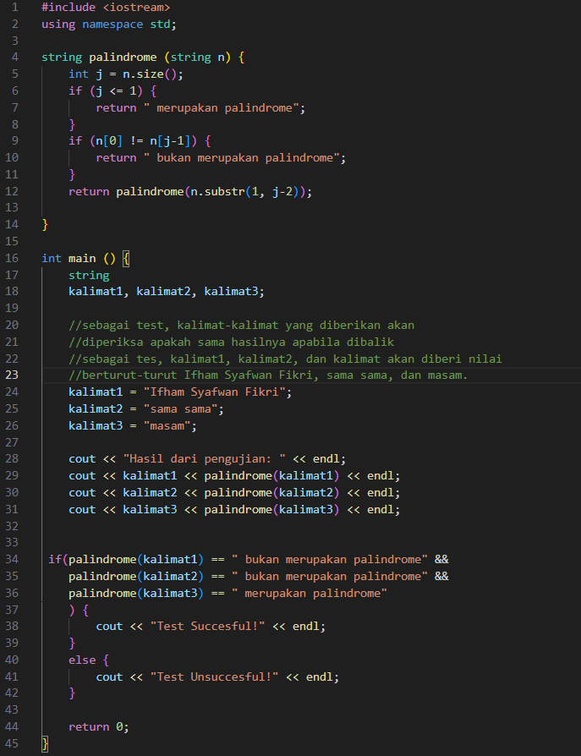

Sebagai tes, kalimat1, kalimat2, dan kalimat3 akan diberi nilai berturut-turut Ifham Syafwan Fikri, sama sama, dan masam. Dilihat bahwa kalimat1 bukan merupakan palindrome, kalimat2 bukan merupakan palindrome, dan kalimat3 merupakan palindrome. Apabila menghasilkan nilai yang sama dengan hipotesis berikut. Hasil yang dikeluarkan berupa kalimat “Test Succesful!”, sedangkan sebaliknnya akan dikeluarkan berupa “Test Unsuccesful!”.

Untuk penjelasan fungsi sebagai alat penguji apakah kalimat berupa palindrome atau tidak, fungsi akan diberi nama “palindrome”. Di dalam fungsi, pada baris pertama, deklarasi “j” akan diperlukan untuk menyimpan panjang kalimat (string) yang diuji. Setelah itu, beberapa penyeleksian akan diperlukan. Apabila Panjang “j” kurang dari sama dengan satu huruf, fungsi akan mengembalikan nilai string “ merupakan palindrome”. Begitu pun juga huruf awal dan huruf akhir (n[j-1]), apabila berbeda untuk tiap perulangannya akan mengembalikan nilai string “ bukan merupakan palindrome”.

Setelah mendeklarasi seleksi dan kondisi (sebagai batas perulangan dari fungsi rekursi), fungsi akan mengembalikan fungsi itu sendiri dengan variabel string substr.(1 , j -2) apabila semua nilai tidak memenuhi beberapa seleksi yang diberikan. Sebagai penjelasan, substr merupakan subprogram yang menghasilkan Panjang string dari s[1] hingga j – 2, j -2 juga menandakan bahwa fungsi akan mengecilkan Panjang berupa operasi kurang 2 dari string argument untuk tiap perulangan. Perulangan akan berhenti apabila memenuhi kondisi seleksi yang telah ada di fungsi. Untuk visualisasi

**Perulangan 1:**

Masam

Kondisi bahwa m pada huruf pertama dan m pada huruf terakhir adalah sama

**Perulangan 2:**

Asa

Tiap perulangan akan menghilangkan huruf yang telah diseleksi

**Perulangan 3:**

S

Hingga huruf bersisa satu. Kondisi ini memenuhi seleksi pertama, menghasilkan string berupa kalimat “ merupakan palindrome”

**Problem 3:** Hitung bilangan ganjil dan genap

**Pseudocode:**

BEGIN

INPUT

Angka1

Angka2

Angka3

PRINT

Hasil dari pengujian:

Angka1 merupakan cekganjilgenap(angka1) //pemanggilan fungsi

Angka2 merupakan cekganjilgenap(angka2)

Angka3 merupakan cekganjilgenap(angka3)

IF

cekganjilgenap(angka1) = “bilangan ganjil”

cekganjilgenap(angka2) = “bilangan genap”

cekganjilgenap(angka3) = “bilangan ganjil”

PRINT

“Test Succesful!”

ELSE

PRINT

“Test Unsuccesful!”

Pada permasalahan ini, kita dituntut untuk menguji apakah nilai yang telah diambil (sebagai tes) merupakan bilangan ganjil atau genap. Untuk menguji nilai tersebut, diperlukan suatu fungsi. Variabel yang diuji, yaitu angka1, angka2, dan angka3 berturut-turut akan diberikan nilai berupa 27, 1998, dan 1001. Berikut merupakan program untuk menghasilkan nilai dari permasalahan:

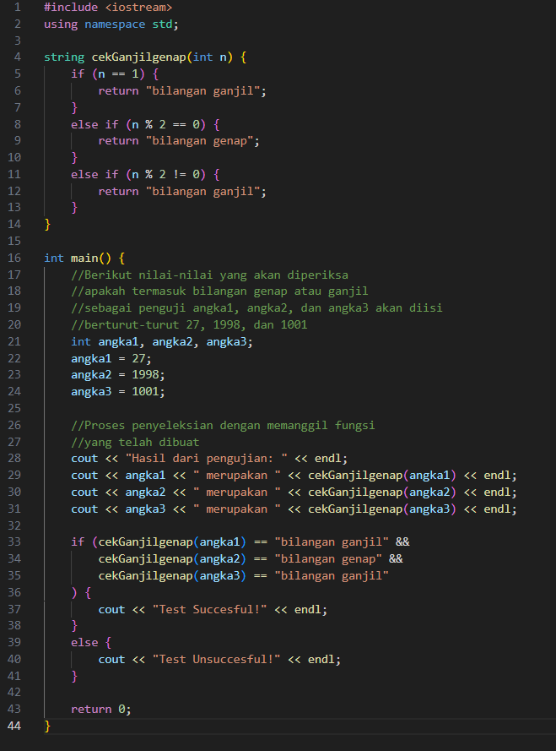

Untuk penjelasan fungsi, akan dideklarasi beberapa kondisi, kondisi pertama apabila nilai bernilai 1, fungsi akan mengembalikan string kalimat berupa “bilangan ganjil“. Kondisi kedua, yaitu apabila nilai yang diuji dapat dibagi dengan 2, fungsi akan mengembalikan string kalimat “bilangan genap” begitu pun sebaliknya.

Sebagai tes untuk menguji apakah program bernilai benar dengan hipotesis, dideklarasi penyeleksian if else, yaitu apabila angka1, angka2, dan angka3 bernilai ganjil, genap, dan ganjil, program akan mengeluarkan kalimat berupa “Test Succesful!”, sedangkan sebaliknya akan mengeluarkan kalimat berupa “Test Unsuccesful!”. Sebagai visualisasi:

**Uji angka 1 = 27**

27 mod 2 = 1

Nilai 27 akan menyisakan nilai 1 apabila dibagi dengan 2. Karena 27 mod 2 tidak sama dengan 0, angka 27 merupakan bilangan ganjil

**Uji angka 2 = 1998**

1998 mod 2 = 0

1998 merupakan bilangan genap

**Uji angka 3 = 1001**

1001 mod 2 = 1

1001 merupakan bilangan ganjil

Hasil yang dikeluarkan dari proses seleksi akan mengeluarkan

Untuk angka ganjil akan menghasilkan 1028 dan untuk angka genap akan menghasilkan 1998